 | 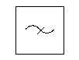  Filtr - symbol ogólny |  |  | 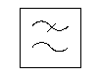  Filtr dolnoprzepustowy |  | 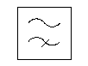  Filtr górnoprzepustowy
 | 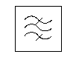  Filtr pasmowy |  |  | 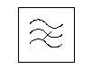  Filtr środkowozaporowy |  | 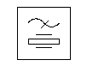  Filtr kwarcowy
 | 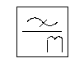  Filtr elektromechaniczny |  |  | 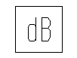  Tłumik |  | 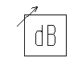  Tłumik sterowany
 | 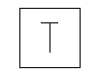  Tłumik typu T |  |  | 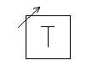  Tłumik nastawny typu T |  | 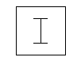  Tłumik typu H
 | 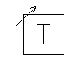  Tłumik nastawny typu H |  |  | 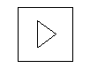  Wzmacniacz |  | 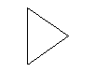  Wzmacniacz
 | 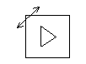  Wzmacniacz sterowany |  |  | 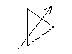  Wzmacniacz sterowany |  | 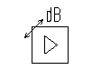
Przekształtniki, separatory
 |  |  | 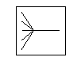  Mieszacz (mikser) |  | 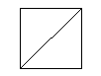  Przekształtnik - symbol ogólny |  |  | Przekształtnik
 |  |  | 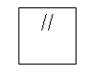  Separator galwaniczny |  | 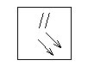  Separator optoelektronowy |  |  | 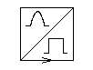  Korektor impulsów
 |  |  | 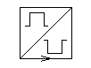  Inwertor impulsów |  | 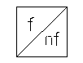  Mnożnik częstotliwości |  |  | 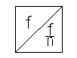  Dzielnik częstotliwości
 |  |  | 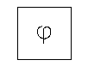  Przesuwnik fazy |  | 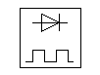  Przerywacz |  |  | 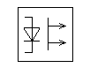  Nadajnik światłowodowy z diodą laserową
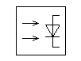
Odbiornik światłowodowy
Człony, korektory, ograniczniki
 |  |  | 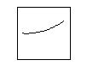  Człon preemfazy |  | 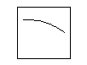  Człon deemfazy |  | 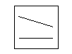  Kompresor
 |  |  | 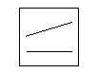  Ekspandor |  | 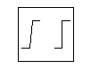  Korektor zniekształceń |  | 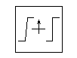  Korektor z korekcją płaską
 |  |  | 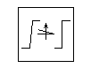  Korektor z korekcją nachyleniową |  | 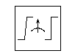  Korektor z korekcją krzywiznową |  | 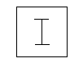  Linia sztuczna
 |  |  | 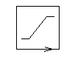  Ogranicznik amplitud, urządz. progowe |  | 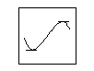  Ogr. amplitud nie zniekształcający |  | 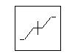  Ogr. amp. dod. i ujem. Małych i dużych
 |  |  | 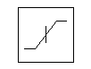  Ogr. amp. dodatnich i ujemnych dużych |  | 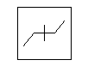  Ogr. amp. dodatnich i ujemnych małych |  | 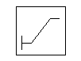  Ogr. amp. dodatnich małych i dużych
 |  |  | 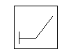  Ogr. amp. dodatnich małych |  | 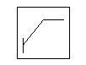  Ogr. amp. dodatnich dużych |  | 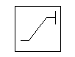  Ogr. amp. ujemnych małych i dużych
 |  |  | Ogr. amp. ujemnych dużych |  | 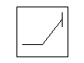  Ogr. amp. ujemnych małych
Aparaty telefoniczne
 |  |  | 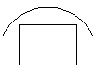  Aparat telefoniczny |  | 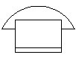  Ap. telef. biurkowy |  | 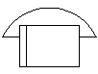  Ap. telef. ścienny
 |  |  | 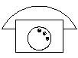  Ap. telef. z tarczą numerową |  | 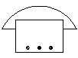  Ap. telef. z klawiaturą |  | 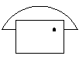  Ap. telef. z łącznikami
 |  |  | 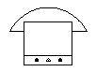  Ap. telef. na dwa lub więcej łączy |  | 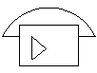  Ap. telef. ze wzmacniaczem |  | 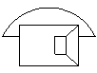  Ap. telef. głośnikowy
 |  |  | 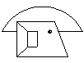  Ap. telef. głośnikowy drzwiowy |  | 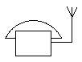  Ap. telef. - radiotelefon |  | 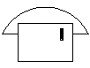  Ap. telef. inkasujący
 |  |  | 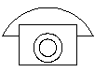  Ap. telef. centralnej baterii |  | 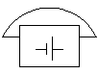
Anteny
 |  | 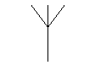  Antena - symbol ogólny |  |  | 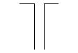  Dipol symetryczny |  | 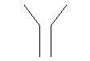  Dipol V
 |  | 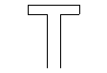  Dipol symetryczny pętlowy |  |  | 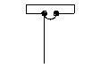  Dipol symetr. pętlowy z symetryzatorem |  | 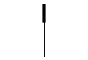  Antena prętowa unipolarna
 |  | 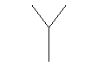  Antena tubowa |  |  | 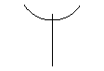  Antena paraboliczna |  | 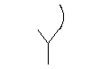  Antena tubowo-paraboliczna
 |  | 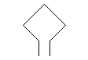  Antena ramowa |  |  | 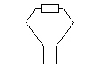  Antena rombowa |  | 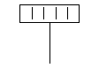  Antena o szczelinach poprzecznych
 |  | 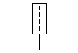  Antena o szczelinach wzdłużnych |  |  | 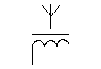  Antena ferrytowa

